ФЕДЕРАЛЬНОЕ ГОСУДАРСТВЕННОЕ АВТОНОМНОЕ ОБРАЗОВАТЕЛЬНОЕ УЧРЕЖДЕНИЕ ВЫСШЕГО ОБРАЗОВАНИЯ  
«РОССИЙСКИЙ УНИВЕРСИТЕТ ТРАНСПОРТА»  
(РУТ (МИИТ))

Институт транспортной техники и систем управления

Кафедра «Управление и защита информации»

ОТЧЁТ  
О ПРАКТИЧЕСКОЙ РАБОТЕ № 1

По дисциплине «Языки программирования»

Выполнил: ст. гр. ТКИ – 241

Москалев П.А

Проверил: к.т.н., доц.

Васильева М. А.

Москва 2023

Задание 1

## Формулировка задачи

Создать решение (Solution), которое минимально содержит три проекта (Projects): исполняемый (Console Application), библиотеку классов (Library), и модульные тесты (Tests). Разработать библиотеку классов по заданному варианту. Важно! Библиотека классов не должна зависеть от потоков ввода-вывода. Каждый класс необходимо размещать в отдельных *двух* файлах, снабжённых «говорящим именем» и специальными расширениями: *.h для заголовочных файлов (Header), содержащих API класса, и *.cpp для компилируемых (Source), содержащих реализацию класса. В запускаемом проекте требуется создать файл main.cpp, содержащий точку входа в демонстрационную программу – главную функцию (main). В рамках данной функции показать работу с коллекцией.

Реализовать библиотеку заданной (по вариантам) структуры данных целых чисел. Реализовать все конструкторы, создаваемые компилятором по умолчанию, реализовать деструктор. Предусмотреть методы вывода в строку содержимого коллекции. Переопределить операторы присваивания, сдвига влево и сдвига вправо. Предусмотреть метод определения наличия элементов коллекции (пустая ли коллекция?).

**Вариант 2. Линейный односвязный список**

## UML - диаграмма алгоритма

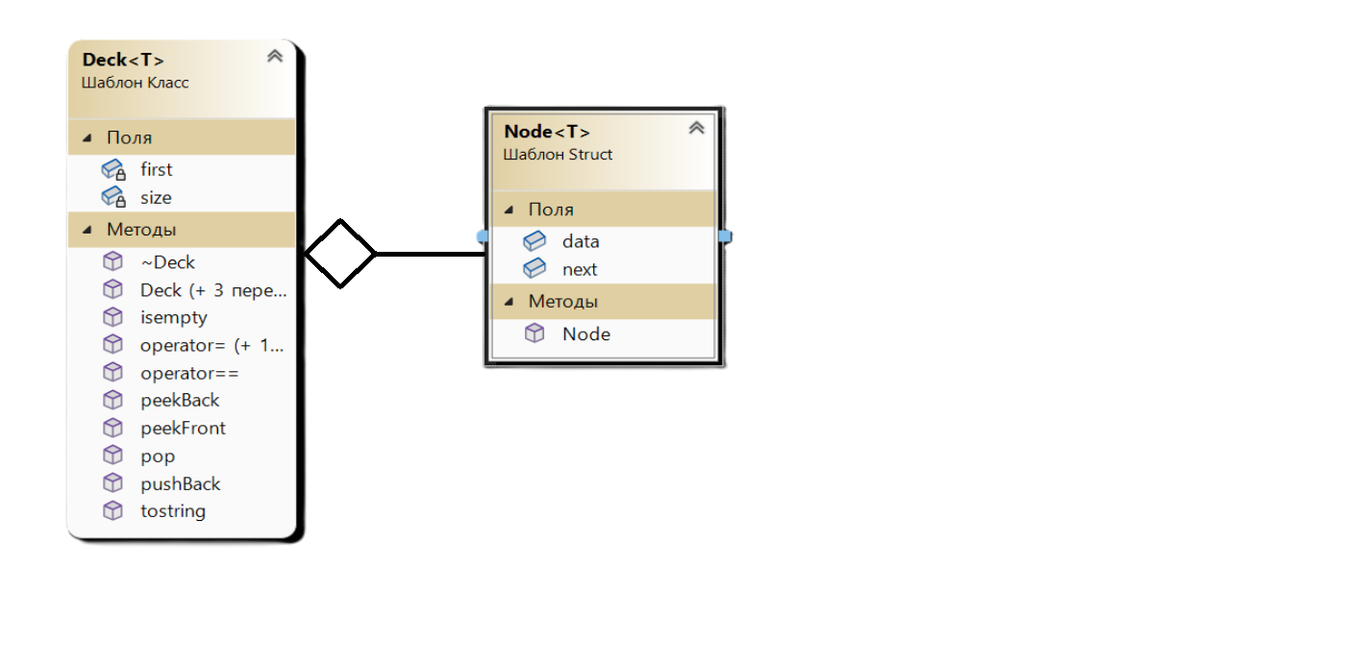

Рисунок 2 – UML диаграмма класса.

## Решение задачи на языке программирования C++

main.cpp:

#include "list.h"

int main()

{

Deck <int> list1;

list1.pushBack(2);

list1.pushBack(3);

std::cout<<list1.tostring();

Deck <std::string> list2;

list2.pushBack("qw");

list2.pushBack("wr");

Deck<int> list3(list1);

std::cout<<list2.tostring();

std::cout<<list2.peekBack();

}

List.h:

#pragma once

#include "node.h"

#include <iostream>

#include <string>

#include <sstream>

template <typename T>

class Deck{

public:

/**

* @brief Конструктор по умолчанию для деки.

*

* Конструктор инициализирует новую деку, устанавливая указатель на начальный

* узел (first) в nullptr и размер деки (size) в ноль. Этот конструктор создает

* пустую деку, готовую к добавлению элементов.

**/

Deck();

/**

* @brief Конструктор инициализации деки с использованием списка инициализации.

*

* Конструктор создает новую деку, инициализируя ее содержимым переданного списка

* инициализации `list`. Для каждого элемента в списке вызывается функция `pushBack`,

* которая добавляет элемент в конец деки.

*

* @param list Список инициализации, содержащий элементы для инициализации деки.

**/

Deck(std::initializer_list<T> list);

/**

* @brief Деструктор деки.

*

* Деструктор освобождает динамически выделенную память, используемую для хранения

* элементов деки. Путем вызова функции `pop()` в цикле, деструктор освобождает

* ресурсы для каждого элемента до тех пор, пока размер деки не станет равным нулю.

*

**/

~Deck();

/**

* @brief Конструктор копирования для деки.

*

* Конструктор создает новую деку, глубоко копируя содержимое другой деки (`list2`).

* Если дека `list2` не пуста, каждый элемент её копируется в новую деку.

*

* @param list2 Дека, содержимое которой копируется в новую деку.

*

**/

Deck(const Deck& list2);

/**

* @brief Перегрузка оператора перемещения для деки.

*

* Функция выполняет перемещение содержимого другой деки (`list2`) в текущую деку.

* Операция перемещения более эффективна, чем глубокое копирование, поскольку

* осуществляется обмен указателями, без фактического копирования данных.

*

* @param list2 R-value ссылка на деку, содержимое которой перемещается.

*

* @return Ссылка на текущую деку после перемещения.

**/

Deck(Deck&& list2) noexcept;

/**

* @brief Добавление элемента в конец деки.

*

* Функция добавляет новый элемент с указанным значением в конец деки. Если дека

* пуста, создается новый узел и устанавливается как начальный узел деки. Если дека

* не пуста, функция перемещается к концу деки и добавляет новый узел.

*

* @param data Значение элемента, который добавляется в конец деки.

**/

void pushBack (const T & data);

/**

* @brief Проверка на пустоту деки.

*

* Функция возвращает логическое значение, указывающее, является ли дека пустой.

*

* @return true, если дека пуста, и false в противном случае.

**/

bool isempty ();

/**

* @brief Получение строкового представления деки.

*

* Функция создает строку, представляющую содержимое деки в виде пробел-separated

* последовательности элементов. Если дека пуста, возвращается пустая строка.

*

* @return Строковое представление содержимого деки.

**/

std::string tostring();

/**

* @brief Перегрузка оператора сравнения для дек.

*

* Функция сравнивает текущую деку с другой декой (`list2`) на основе строкового представления

* каждой деки. Деки считаются равными, если их строковые представления совпадают.

*

* @param list2 Дека, с которой выполняется сравнение.

*

* @return true, если деки равны, и false в противном случае.

**/

bool operator==(Deck& list2);

/**

* @brief Перегрузка оператора копирования для деки.

*

* Функция выполняет глубокое копирование содержимого другой деки (`list2`) в текущую деку.

* Если дека содержит динамически выделенные ресурсы, они будут корректно скопированы,

* чтобы обеспечить независимость между деками после присваивания.

*

* @param list2 Константная ссылка на деку, содержимое которой копируется в текущую деку.

*

* @return Ссылка на текущую деку после копирования.

**/

Deck& operator=(const Deck& list2);

/**

* @brief Перегрузка оператора перемещения для деки.

*

* Функция выполняет перемещение содержимого другой деки (`list2`) в текущую деку.

* Операция перемещения более эффективна, чем глубокое копирование, поскольку

* осуществляется обмен указателями, без фактического копирования данных.

*

* @param list2 R-value ссылка на деку, содержимое которой перемещается.

*

* @return Ссылка на текущую деку после перемещения.

**/

Deck& operator=(Deck&& list2) noexcept;

/**

* @brief Извлекает и удаляет элемент из начала деки.

*

* Функция предназначена для извлечения и удаления элемента из начала деки.

* После успешного выполнения функции, размер деки уменьшается на единицу,

* и освобождается память, занимаемая удаленным элементом.

**/

void pop();

/**

* @brief Возвращает значение элемента, находящегося в начале деки, без его удаления.

*

* Функция предназначена для получения значения элемента, находящегося в начале деки,

* без изменения самой деки. Это полезно, когда необходимо проверить значение

* в начале деки без извлечения или изменения её содержимого.

*

* @return Значение элемента в начале деки.

**/

T peekFront ();

/**

* @brief Возвращает значение элемента, находящегося в конце деки, без его удаления.

*

* Функция предназначена для получения значения элемента, находящегося в конце деки,

* без изменения самой деки. Это полезно, когда необходимо проверить значение

* в конце деки без извлечения или изменения её содержимого.

*

* @return Значение элемента в конце деки.

**/

T peekBack ();

private:

Node <T>* first;

size_t size;

};

template <typename T>

T Deck<T>::peekFront ()

{

return first->data;

}

template <typename T>

T Deck<T>::peekBack ()

{

Node <T>* last=first;

for (Node <T>* node=this->first; node != nullptr; node=node->next)

{

last = node;

}

return last->data;

}

template <typename T>

Deck<T>::Deck():

first(nullptr), size(0)

{

}

template <typename T>

Deck<T>::Deck(std::initializer_list<T> list):

first (nullptr), size (0)

{

for(auto& item : list)

{

pushBack(item);

}

}

template <typename T>

Deck<T>::~Deck()

{

while (size != 0)

{

pop ();

}

}

template <typename T>

Deck<T>::Deck(const Deck& list2)

{

if (this->first==nullptr)

{

for (Node <T>* node=list2.first; node != nullptr; node=node->next)

{

this->pushBack(node->data);

}

}

}

template <typename T>

void Deck<T>::pushBack (const T & data)

{

if (first==nullptr)

{

first=new Node <T> (data);

}

else

{

Node <T>* thisNode=first;

while (thisNode->next!=nullptr)

{

thisNode=thisNode->next;

}

thisNode->next=new Node <T> (data);

}

size++;

}

template <typename T>

bool Deck<T>::isempty()

{

return size==0;

}

template <typename T>

std::string Deck<T>::tostring()

{

std::stringstream buffer;

if (first != nullptr)

{

Node<T>* thisNode = first;

for (size_t i = 0; i < size; i++)

{

buffer << thisNode->data << " ";

thisNode = thisNode->next;

}

}

return buffer.str();

}

template <typename T>

bool Deck<T>::operator==(Deck& list2)

{

return (this->tostring()==list2.tostring());

}

template <typename T>

Deck<T> & Deck<T>::operator=(const Deck& list2)

{

if (this!=list2)

{

Deck<T> tempo (list2);

std::swap(tempo.first, this->first);

std::swap(tempo.size, this->size);

}

return*this;

}

template <typename T>

void Deck<T>::pop()

{

Node <T>*tempo=first;

first=first->next;

size--;

delete tempo;

}

template <typename T>

Deck<T>& Deck<T>::operator=(Deck&& list2) noexcept

{

std::swap(this->first, list2.first);

return *this;

}

Node.h:

#pragma once

template <typename T>

struct Node {

Node (T data, Node* next=nullptr);

T data;

Node* next;

};

template <typename T>

Node <T>::Node(T data, Node* next):

data(data), next(next)

{

}

## Решение тестов

Код тестов:

#include "pch.h"

#include "CppUnitTest.h"

#include"..//Project1/list.h"

using namespace Microsoft::VisualStudio::CppUnitTestFramework;

namespace DeckTest

{

TEST_CLASS(DeckTest)

{

public:

TEST_METHOD(DeckCopyConstructorSuccess)

{

Deck<int> d1;

d1.pushBack(2);

d1.pushBack(3);

Deck<int> d2(d1);

bool AreEqual = d1 == d2;

Assert::IsTrue(AreEqual);

}

TEST_METHOD(DeckCopyOperatorSuccess)

{

Deck<int> d1;

d1.pushBack(2);

d1.pushBack(3);

Deck<int> d2 = d1;

bool AreEqual = d1 == d2;

Assert::IsTrue(AreEqual);

}

TEST_METHOD(DeckPushBackSuccess)

{

Deck<int> d1;

d1.pushBack(2);

d1.pushBack(3);

std::string realstring = d1.tostring();

std::string Expstring = "2 3 ";

bool AreEqual = realstring == Expstring;

Assert::IsTrue(AreEqual);

}

TEST_METHOD(DeckIsEmptySuccess)

{

Deck<int> d1;

d1.pushBack(2);

d1.pushBack(3);

bool isEmpty = d1.isempty();

Assert::IsFalse(isEmpty);

}

TEST_METHOD(DeckComparisonOperatorSuccess)

{

Deck<int> d1;

Deck<int> d2;

d1.pushBack(2);

d1.pushBack(3);

d2.pushBack(2);

d2.pushBack(3);

bool AreEqual = d1== d2;

Assert::IsTrue(AreEqual);

}

TEST_METHOD(DeckPopSuccess)

{

Deck<int> d1;

Deck<int> d2;

d1.pushBack(2);

d1.pushBack(3);

d2.pushBack(2);

d2.pushBack(3);

d2.pop();

bool AreEqual = d1 == d2;

Assert::IsFalse(AreEqual);

}

TEST_METHOD(DeckPeekFrontSuccess)

{

Deck<int> d1;

d1.pushBack(3);

d1.pushBack(5);

int fr = d1.peekFront();

bool AreEqual = fr == 3;

Assert::IsTrue(AreEqual);

}

TEST_METHOD(DeckPeekBackSuccess)

{

Deck<int> d1;

d1.pushBack(3);

d1.pushBack(5);

int fr = d1.peekBack();

bool AreEqual = fr == 5;

Assert::IsTrue(AreEqual);

}

};

}

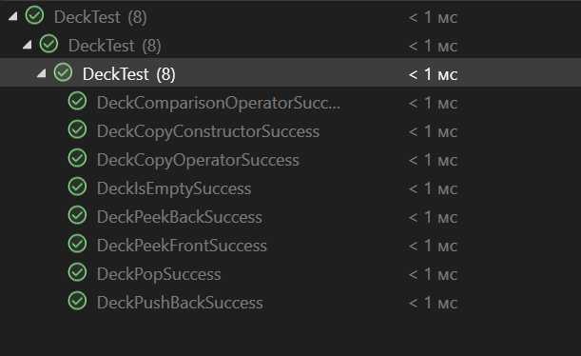

Рисунок 4 – Успешные тесты.